PRODUCTOS EXPRES, S. L.

1. IDENTIFICACIÓN DE LA MEZCLA Y DE LA SOCIEDAD O LA EMPRESA.

1.1 Identificador del producto.

Nombre: CERAS LIQUIDAS
CERA PARQUET

1.2 Usos pertinentes identificados de la mezcla y usos desaconsejados.
Protege y rehabilita la madera creando una película que la protege de los agentes externos que provocan su destrucción, sequedad, polvo, etc. Óptimo en materiales de textura porosa (maderas, barro cocido, mármoles, piedra…) y muy especialmente cuando se encuentran expuestos a inclemencias del tiempo: náutica, jardinería y exteriores.
Mezcla de cera y disolventes (decano).

1.3 Datos del proveedor de la ficha de datos de seguridad.

Empresa: Productos Exprés, S.L.

Dirección: C/. Puerto Pajares, Nº 25
Población: Leganés
Provincia: Madrid
Teléfono: +34 91.341.00.65
Fax: +34 91.341.00.66
E-mail: pexpres@cerasexpres.es

1.4 Teléfono de emergencia: 91 341.00.65 (Solo disponible en horario de oficina)

2. IDENTIFICACIÓN DE LOS PELIGROS.

2.1 Clasificación de la mezcla.
Según la Directiva 1999/45/CE:
Inflamable.
Nocivo: si se ingiere puede causar daño pulmonar.
La exposición repetida puede provocar sequedad o formación de grietas en la piel.
Según el Reglamento (EU) No 1272/2008:
Asp. Tox. 1 : Puede ser mortal en caso de ingestión y penetración en las vías respiratorias.
Flam. Liq. 3 : Líquidos y vapores inflamables.

2.2 Elementos de la etiqueta.
.
.
Etiquetado conforme a la Directiva 1999/45/CE:

Símbolos:
Xn

Nocivo
..
Frases R:
R10 Inflamable.
R65 Nocivo: si se ingiere puede causar daño pulmonar.
R66 La exposición repetida puede provocar sequedad o formación de grietas en la piel.
..
.

PRODUCTOS EXPRES, S. L.

Frases S:
S23 No respirar los gases/humos/vapores/aerosoles [denominación(es) adecuada(s) a especificar por el fabricante].
S38 En caso de ventilación insuficiente, úsese equipo respiratorio adecuado.
.
..

Contiene:
n-DECANO

Etiquetado conforme al Reglamento (EU) No 1272/2008:

Pictogramas:

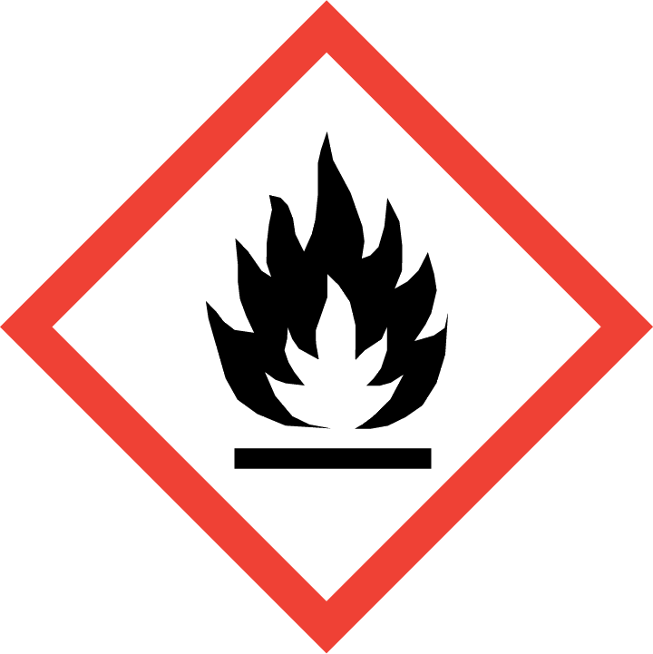 | 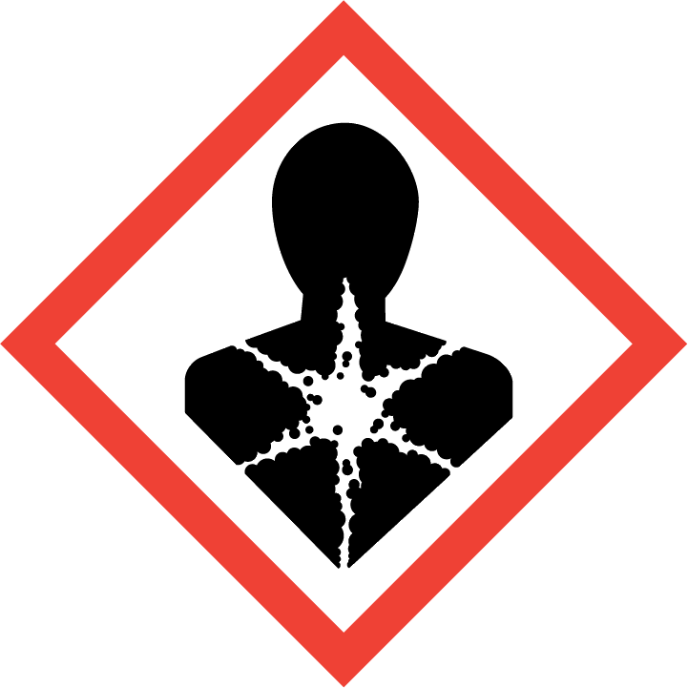
Palabra de advertencia:

Peligro

Frases H:

H226 Líquidos y vapores inflamables.
H304 Puede ser mortal en caso de ingestión y penetración en las vías respiratorias.

Frases P:

P301+P310 EN CASO DE INGESTIÓN: Llamar inmediatamente a un CENTRO DE INFORMACIÓN TOXICOLÓGICA o a un médico.
P370+P378 En caso de incendio: Utilizar ... para apagarlo.
P403+P235 Almacenar en un lugar bien ventilado. Mantener en lugar fresco.
P303+P361+P353 EN CASO DE CONTACTO CON LA PIEL (o el pelo): Quitarse inmediatamente las prendas contaminadas. Aclararse la piel con agua o ducharse.

Indicaciones de peligro suplementarias:

EUH066 La exposición repetida puede provocar sequedad o formación de grietas en la piel.

2.3 Otros peligros.
En condiciones de uso normal y en su forma original, el producto no tiene ningún otro efecto negativo para la salud y el medio ambiente.

3. COMPOSICIÓN/INFORMACIÓN SOBRE LOS COMPONENTES.

3.1 Mezclas.
Sustancias peligrosas para la salud o el medio ambiente:

Identificadores | Nombre | Concentración | (*)Clasificación -Reglamento 1272/2008 | (*)Clasificación-Directiva 67/548/CEE

N. Indice:  N. CAS:124-18-5  N. CE:204-686-4  N. registro:01-2119474199-26 | n-DECANO | 20 - 100 % | Asp. Tox. 1, H304 - Flam. Liq. 3, H226 | Xn  R10 R65 R66
....... .............

(*) El texto completo de las frases R y H se detalla en el apartado 16 de esta Ficha de Seguridad.
PRODUCTOS EXPRES, S. L.

4. PRIMEROS AUXILIOS.
4.1 Descripción de los primeros auxilios.
En los casos de duda, o cuando persistan los síntomas de malestar, solicitar atención médica. No administrar nunca nada por vía oral a personas que se encuentre inconscientes.

Inhalación.
Situar al accidentado al aire libre, mantenerle caliente y en reposo, si la respiración es irregular o se detiene, practicar respiración artificial. No administrar nada por la boca. Si está inconsciente, ponerle en una posición adecuada y buscar ayuda médica.

Contacto con los ojos.
En caso de llevar lentes de contacto, quitarlas. Lavar abundantemente los ojos con agua limpia y fresca durante, por lo menos, 10 minutos, tirando hacia arriba de los párpados y buscar asistencia médica.

Contacto con la piel.
Quitar la ropa contaminada. Lavar la piel vigorosamente con agua y jabón o un limpiador de piel adecuado. NUNCA utilizar disolventes o diluyentes.

Ingestión.
Si accidentalmente se ha ingerido, buscar inmediatamente atención médica. Mantenerle en reposo. NUNCA provocar el vómito.

4.2 Principales síntomas y efectos, agudos y retardados.
Producto Nocivo, una exposición prolongada por inhalación puede causar efectos anestésicos y la necesidad de asistencia médica inmediata.

4.3 Indicación de toda atención médica y de los tratamientos especiales que deban dispensarse inmediatamente.
En los casos de duda, o cuando persistan los síntomas de malestar, solicitar atención médica. No administrar nunca nada por vía oral a personas que se encuentre inconscientes.

5. MEDIDAS DE LUCHA CONTRA INCENDIOS.

Producto inflamable, se deben tomas las medidas de prevención necesarias para evitar riesgos, en caso de incendio se recomiendan las siguientes medidas:
5.1 Medios de extinción.

Medios de extinción recomendados.
Polvo extintor o CO₂. En caso de incendios más graves también espuma resistente al alcohol y agua pulverizada. No usar para la extinción chorro directo de agua.

5.2 Peligros específicos derivados de la mezcla.

Riesgos especiales.

El fuego puede producir un espeso humo negro. Como consecuencia de la descomposición térmica, pueden formarse productos peligrosos: monóxido de carbono, dióxido de carbono. La exposición a los productos de combustión o descomposición puede ser perjudicial para la salud.

5.3 Recomendaciones para el personal de lucha contra incendios.
Refrigerar con agua los tanques, cisternas o recipientes próximos a la fuente de calor o fuego. Tener en cuenta la dirección del viento. Evitar que los productos utilizados en la lucha contra incendio, pasen a desagües, alcantarillas o cursos de agua.

Equipo de protección contra incendios.
Según la magnitud del incendio, puede ser necesario el uso de trajes de protección contra el calor, equipo respiratorio autónomo, guantes, gafas protectoras o máscaras faciales y botas.

PRODUCTOS EXPRES, S. L.

6. MEDIDAS EN CASO DE VERTIDO ACCIDENTAL.

6.1 Precauciones personales, equipo de protección y procedimientos de emergencia.

Eliminar los posibles puntos de ignición y cargas electroestáticas, ventilar la zona. No fumar. Evitar respirar los vapores.Para control de exposición y medidas de protección individual, ver epígrafe 8.

6.2 Precauciones relativas al medio ambiente.
Evitar la contaminación de desagües, aguas superficiales o subterráneas, así como del suelo.

6.3 Métodos y material de contención y de limpieza.
Recoger el vertido con materiales absorbentes no combustibles (tierra, arena, vermiculita, tierra de diatomeas...). Verter el producto y el absorbente en un contenedor adecuado. La zona contaminada debe limpiarse inmediatamente con un descontaminante adecuado. Echar el descontaminante a los restos y dejarlo durante varios días hasta que no se produzca reacción, en un envase sin cerrar.

6.4 Referencia a otras secciones.
Para control de exposición y medidas de protección individual, ver epígrafe 8.
Para la eliminación de los residuos, seguir las recomendaciones del epígrafe 13.

7. MANIPULACIÓN Y ALMACENAMIENTO.

7.1 Precauciones para una manipulación segura.
Los vapores son más pesados que el aire y pueden extenderse por el suelo. Pueden formar mezclas explosivas con el aire. Evitar la creación de concentraciones del vapor en el aire, inflamables o explosivas; evitar concentraciones del vapor superiores a los límites de exposición durante el trabajo. El producto sólo debe utilizarse en zonas en las cuales se hayan eliminado toda llama desprotegida y otros puntos de ignición. El equipo eléctrico ha de estar protegido según las normas adecuadas.
El producto puede cargarse electrostáticamente: utilizar siempre tomas de tierra cuando se trasvase el producto. Los operarios deben llevar calzado y ropa antiestáticos, y los suelos deben ser conductores.
Mantener el envase bien cerrado, aislado de fuentes de calor, chispas y fuego. No se emplearan herramientas que puedan producir chispas.
Evitar que el producto entre en contacto con la piel y ojos. Evitar la inhalación de vapor y las nieblas que se producen durante el pulverizado.Para la protección personal, ver epígrafe 8. No emplear nunca presión para vaciar los envases, no son recipientes resistentes a la presión.
En la zona de aplicación debe estar prohibido fumar, comer y beber.
Cumplir con la legislación sobre seguridad e higiene en el trabajo.

Conservar el producto en envases de un material idéntico al original.

7.2 Condiciones de almacenamiento seguro, incluidas posibles incompatibilidades.

Almacenar según la legislación local. Observar las indicaciones de la etiqueta. Almacenar los envases entre 5 y 35° C, en un lugar seco y bien ventilado, lejos de fuentes de calor y de la luz solar directa. Mantener lejos de puntos de ignición. Mantener lejos de agentes oxidantes y de materiales fuertemente ácidos o alcalinos. No fumar. Evitar la entrada a personas no autorizadas. Una vez abiertos los envases, han de volverse a cerrar cuidadosamente y colocarlos verticalmente para evitar derrames.

7.3 Usos específicos finales.

8. CONTROLES DE EXPOSICIÓN/PROTECCIÓN PERSONAL.

8.1 Parámetros de control.

El producto NO contiene sustancias con Valores Límite Ambientales de Exposición Profesional.
RODUCTOS EXPRES, S. L.

8.2 Controles de la exposición.

Medidas de orden técnico:

Proveer una ventilación adecuada, lo cual puede conseguirse mediante una buena extracción-ventilación local y un buen sistema general de extracción.

Protección respiratoria:

EPI: Máscara filtrante para la protección contra gases y partículas  Características: Marcado «CE» Categoría III. La máscara debe tener amplio campo de visión y forma anatómica para ofrecer estanqueidad y hermeticidad.  Normas CEN: EN 136, EN 140, EN 405 | 
Mantenimiento: No se debe almacenar en lugares expuestos a temperaturas elevadas y ambientes húmedos antes de su utilización. Se debe controlar especialmente el estado de las válvulas de inhalación y exhalación del adaptador facial.
Observaciones: Se deberán leer atentamente las instrucciones del fabricante al respecto del uso y mantenimiento del equipo. Se acoplarán al equipo los filtros necesarios en función de las características específicas del riesgo (Partículas y aerosoles: P1-P2-P3, Gases y vapores: A-B-E-K-AX) cambiándose según aconseje el fabricante.

Protección de las manos:

EPI: Guantes de protección contra productos químicos  Características: Marcado «CE» Categoría III.  Normas CEN: EN 374-1, En 374-2, EN 374-3, EN 420 | 
Mantenimiento: Se guardarán en un lugar seco, alejados de posibles fuentes de calor, y se evitará la exposición a los rayos solares en la medida de lo posible. No se realizarán sobre los guantes modificaciones que puedan alterar su resistencia ni se aplicarán pinturas, disolventes o adhesivos.
Observaciones: Los guantes deben ser de la talla correcta, y ajustarse a la mano sin quedar demasiado holgados ni demasiado apretados. Se deberán utilizar siempre con las manos limpias y secas.

Las cremas protectoras pueden ayudar a proteger las zonas de la piel expuestas, dichas cremas no deben aplicarse NUNCA una vez que la exposición se haya producido.

Protección de los ojos:

EPI: Gafas de protección con montura integral  Características: Marcado «CE» Categoría II. Protector de ojos de montura integral para la protección contra polvo, humos, nieblas y vapores.  Normas CEN: EN 165, EN 166, EN 167, EN 168 | 
Mantenimiento: La visibilidad a través de los oculares debe ser óptima para lo cual estos elementos se deben limpiar a diario, los protectores deben desinfectarse periódicamente siguiendo las instrucciones del fabricante.
Observaciones: Indicadores de deterioro pueden ser: coloración amarilla de los oculares, arañazos superficiales en los oculares, rasgaduras, etc.

Protección de la piel:

EPI: Ropa de protección con propiedades antiestáticas  Características: Marcado «CE» Categoría II. La ropa de protección no debe ser estrecha o estar suelta para que no interfiera en los movimientos del usuario.  Normas CEN: EN 340, EN 1149-1, EN 1149-2, EN 1149-3, EN 1149-5 | 
Mantenimiento: Se deben seguir las instrucciones de lavado y conservación proporcionadas por el fabricante para garantiza una protección invariable.
Observaciones: La ropa de protección debería proporcionar un nivel de confort consistente con el nivel de protección que debe proporcionar contra el riesgo contra el que protege, con las condiciones ambientales, el nivel de actividad del usuario y el tiempo de uso previsto.

PRODUCTOS EXPRES, S. L.

EPI: Calzado de protección con propiedades antiestáticas  Características: Marcado «CE» Categoría II.  Normas CEN: EN ISO 13287, EN ISO 20344, EN ISO 20346 | 
Mantenimiento: El calzado debe ser objeto de un control regular, si su estado es deficiente se deberá dejar de utilizar y ser reemplazado.
Observaciones: La comodidad en el uso y la aceptabilidad son factores que se valoran de modo muy distinto según los individuos. Por tanto conviene probar distintos modelos de calzado y, a ser posible, anchos distintos.

9. PROPIEDADES FÍSICAS Y QUÍMICAS.

9.1 Información sobre propiedades físicas y químicas básicas.
Aspecto: Liquido.
Olor: Perfumado.
Punto de Fusión: 64 ºC
Punto/intervalo de ebullición:
Punto de inflamación: 49 ºC
Velocidad de evaporación: N.D./N.A.
Inflamabilidad (sólido, gas): 45 ºC
Límite inferior de explosión: N.D./N.A.
Límite superior de explosión: N.D./N.A.
Presión de vapor: N.D./N.A.
Densidad de vapor: N.D./N.A.
Densidad relativa: N.D./N.A.
Hidrosolubilidad: N.D./N.A.
Coeficiente de reparto
(n-octanol/agua): N.D./N.A.
Tª de autoinflamación: N.D./N.A.
Viscosidad: N.D./N.A.
N.D./N.A.
N.D./N.A.= No Disponible/No Aplicable debido a la naturaleza del producto.

9.2. Información adicional.

10. ESTABILIDAD Y REACTIVIDAD.

10.1 Reactividad.
El producto no presenta peligros debido a su reactividad.

10.2 Estabilidad química.
Estable bajo las condiciones de manipulación y almacenamiento recomendadas (ver epígrafe 7).

10.3 Posibilidad de reacciones peligrosas.
El producto no presenta posibilidad de reacciones peligrosas.

10.4 Condiciones que deben evitarse.
PRODUCTOS EXPRES, S. L.
Evitar temperaturas cercanas al punto de inflamación, no calentar contenedores cerrados.
Evitar la luz solar directa y el calentamiento, puede producirse riesgo de inflamación.

10.5 Materiales incompatibles.
Mantener alejado de agentes oxidantes y de materiales fuertemente alcalinos o ácidos, a fin de evitar reacciones exotérmicas.
10.6 Productos de descomposición peligrosos.
En caso de incendio se pueden generar productos de descomposición peligrosos, tales como monóxido y dióxido de carbono, humos y óxidos de nitrógeno.

11. INFORMACIÓN TOXICOLÓGICA.

11.1 Información sobre los efectos toxicológicos.
No existen datos disponibles ensayados del producto.
El contacto repetido o prolongado con el producto, puede causar la eliminación de la grasa de la piel, dando lugar a una dermatitis de contacto no alérgica y a que se absorba el producto a través de la piel.
Las salpicaduras en los ojos pueden causar irritación y daños reversibles.
.
No se dispone de información relativa a la toxicidad de las sustancias presentes.

12. INFORMACIONES ECOLÓGICAS.

12.1 Toxicidad.
No se dispone de información relativa a la Ecotoxicidad de las sustancias presentes.

12.2 Persistencia y degradabilidad.
No existe información disponible sobre la persistencia y degradabilidad del producto.

12.3 Potencial de Bioacumulación.
No se dispone de información relativa a la Bioacumulación de las sustancias presentes.

12.4 Movilidad en el suelo.
No existe información disponible sobre la movilidad en el suelo.
No se debe permitir que el producto pase a las alcantarillas o a cursos de agua.
Evitar la penetración en el terreno.

12.5 Resultados de la valoración PBT y mPmB.
No existe información disponible sobre la valoración PBT y mPmB del producto.

12.6 Otros efectos adversos.
No existe información disponible sobre otros efectos adversos para el medio ambiente.

13. CONSIDERACIONES SOBRE LA ELIMINACIÓN.

13.1 Métodos para el tratamiento de residuos.

PRODUCTOS EXPRES, S. L.
No se permite su vertido en alcantarillas o cursos de agua. Los residuos y envases vacíos deben manipularse y eliminarse de acuerdo con las legislaciones local/nacional vigentes.
Seguir las disposiciones de la Directiva 91/689/CEE respecto a la gestión de residuos.

14. INFORMACIÓN RELATIVA AL TRANSPORTE.

Transportar siguiendo las normas ADR/TPC para el transporte por carretera, las RID por ferrocarril, las IMDG por mar y las ICAO/IATA para transporte aéreo.
Tierra: Transporte por carretera: ADR, Transporte por ferrocarril: RID.
Documentación de transporte: Carta de porte e Instrucciones escritas.
Mar: Transporte por barco: IMDG.
Documentación de transporte: Conocimiento de embarque.
Aire: Transporte en avión: IATA/ICAO.
Documento de transporte: Conocimiento aéreo.

14.1 Número ONU.
Nº UN: UN1993

14.2 Designación oficial de transporte de las Naciones Unidas.
Descripción: UN 1993 LÍQUIDO INFLAMABLE, N.E.P. (CONTIENE N-DECANO), 3, GE III, (D/E)

14.3 Clase(s) de peligro para el transporte.
Clase(s): 3

14.4 Grupo de embalaje.
Grupo de embalaje: III

14.5 Peligros para el medio ambiente.
Contaminante marino: No

14.6 Precauciones particulares para los usuarios.
Etiquetas: 3
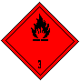

Número de peligro: 33
Transporte por barco, FEm - Fichas de emergencia (F – Incendio, S – Derrames): F-E,S-E
Actuar según el punto 6.

14.7 Transporte a granel con arreglo al anexo II del Convenio Marpol 73/78 y del Código IBC.
El producto no está afectado por el transporte a granel en buques.

15. INFORMACIÓN REGLAMENTARIA.

15.1 Reglamentación y legislación en materia de seguridad, salud y medio ambiente específicas para la mezcla.
El producto no está afectado por el Reglamento (CE) Nº 2037/2000 del Parlamento Europeo y del Consejo, de 29 de junio de 2000, sobre las sustancias que agotan la capa de ozono.
Consultar el anexo I de la Directiva 96/82/CE del Consejo relativa al control de los riesgos inherentes a los accidentes graves en los que intervengan sustancias peligrosas y el Reglamento (CE) No 689/2008 del Parlamento Europeo y del Consejo, de 17 de junio de 2008, relativo a la exportación e importación de productos químicos peligrosos.

PRODUCTOS EXPRES, S. L.

15.2 Evaluación de la seguridad química.
No se ha llevado a cabo una evaluación de la seguridad química del producto.

16. OTRAS INFORMACIONES.

Texto completo de las frases R que aparecen en el epígrafe 3:
R10 Inflamable.
R65 Nocivo: si se ingiere puede causar daño pulmonar.
R66 La exposición repetida puede provocar sequedad o formación de grietas en la piel.

Texto completo de las frases H que aparecen en el epígrafe 3:

H226 Líquidos y vapores inflamables.
H304 Puede ser mortal en caso de ingestión y penetración en las vías respiratorias.

Se aconseja realizar formación básica con respecto a seguridad e higiene laboral para realizar una correcta manipulación del producto.

La información facilitada en esta ficha de Datos de Seguridad ha sido redactada de acuerdo con el REGLAMENTO (UE) No 453/2010 DE LA COMISIÓN de 20 de mayo de 2010 por el que se modifica el Reglamento (CE) nº 1907/2006 DEL PARLAMENTO EUROPEO Y DEL CONSEJO de 18 de diciembre de 2006 relativo al registro, la evaluación, la autorización y la restricción de las sustancias y preparados químicos (REACH), por el que se crea la Agencia Europea de Sustancias y Preparados Químicos, se modifica la Directiva 1999/45/CE y se derogan el Reglamento (CEE) nº 793/93 del Consejo y el Reglamento (CE) nº 1488/94 de la Comisión así como la Directiva 76/769/CEE del Consejo y las Directivas 91/155/CEE, 93/67/CEE, 93/105/CE y 2000/21/CE de la Comisión.
(de acuerdo con el Reglamento (CE) nº 1907/2006)
Fecha de revisión: 04/11/2011

La información de esta Ficha de Datos de Seguridad del Preparado está basada en los conocimientos actuales y en las leyes vigentes de la CE y nacionales, en cuanto que las condiciones de trabajo de los usuarios están fuera de nuestro conocimiento y control. El producto no debe utilizarse para fines distintos a aquellos que se especifican, sin tener primero una instrucción por escrito, de su manejo. Es siempre responsabilidad del usuario tomar las medidas oportunas con el fin de cumplir con las exigencias establecidas en las legislaciones.

